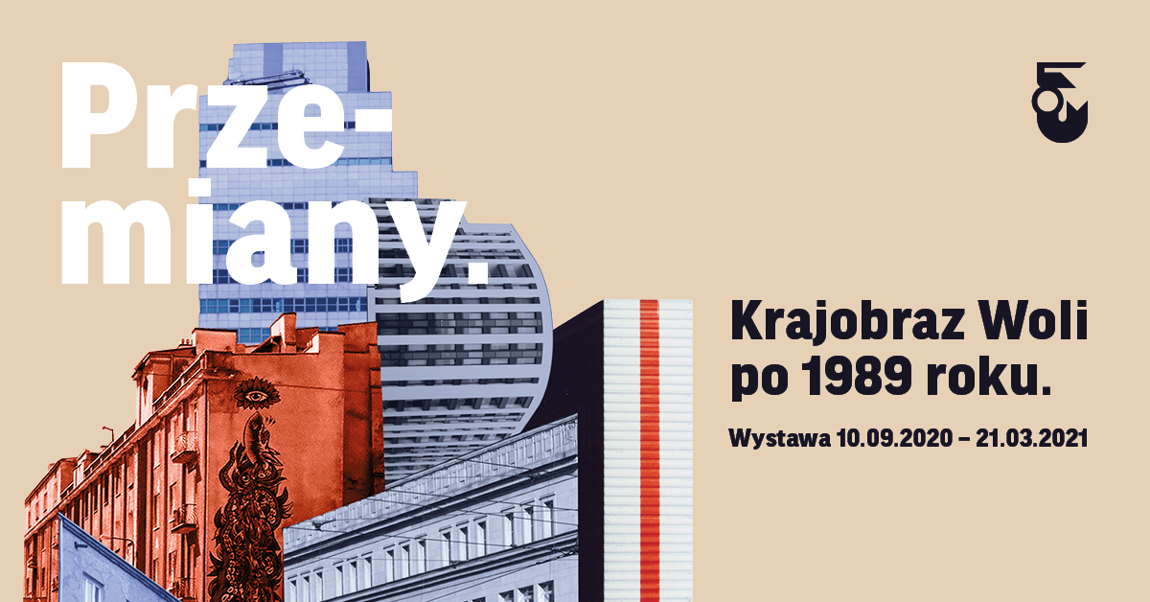

„Przemiany. Krajobraz Woli po 1989 roku” w Muzeum Woli

Czarny Kot, Warsaw Spire, PDT i nieistniejące już Kino W-Z, w którym mieścił się kultowy klub Fugazi – to wszystko już od 10 września zobaczymy na wystawie „Przemiany. Krajobraz Woli po 1989 roku” w Muzeum Woli. Wystawa przybliży symbole współczesnej zabudowy dzielnicy. Pokaże, jak zmienił się jej krajobraz na przestrzeni ostatnich 30 lat.

Od wolnej amerykanki do nowoczesnych biurowców

Wola jak w soczewce skupia zjawiska przemian w krajobrazie, które nastąpiły po 1989 r., nie tylko w Warszawie, ale w wielu polskich miastach. Na wystawie „Przemiany. Krajobraz Woli po 1989 roku” będzie można zobaczyć, jakie piętno na wolskiej zabudowie odcisnęła „wolna amerykanka” lat 90., której symbolem stał się niesławny hotel Czarny Kot, jak zmieniał się charakter dzielnicy i jak wolski przemysł ustąpił miejsca drapaczom chmur tworzącym warszawskie „city”. Wystawa przyjrzy się także procesom rewitalizacji, budownictwu mieszkaniowemu i nowym realizacjom. Od wielu lat obserwuję procesy jakie zachodzą w przestrzeni Warszawy, w tym szczególności Woli - jako mieszkanka tej dzielnicy i działaczka społeczna, a także animatorka kultury, historyczka sztuki. Chciałabym, aby ta ekspozycja pozwoliła nam zastanowić się, jakiej przestrzeni dla Woli chcemy, jak ma wyglądać ta dzielnica za 10, 20 czy 50 lat i jaką rolę może pełnić dziedzictwo – mówi Patrycja Jastrzębska – kuratorka wystawy.

Przestrzeń publiczna – debaty, spacery, wykłady

Wystawa pokazuje współczesny wolski krajobraz nie tylko z perspektywy jego twórców i inicjatorów: architektów, urbanistów, inwestorów i władz miasta, ale pozwala spojrzeć na ulice Woli oczami jej mieszkańców. Pokaz będzie punktem wyjścia do rozmowy o wpływie zmian w tkance miejskiej na życie społeczne. Wśród wydarzeń towarzyszących znalazły się debaty z udziałem działaczy społecznych, wykłady o przyszłości Woli i roli dziedzictwa w procesach modernizacyjnych i tematyczne oprowadzania po wystawie. Odbędzie się także cykl spacerów po dzielnicy, który zapoczątkuje zwiedzanie okolic Ronda Daszyńskiego i Ronda ONZ z aparatem w ręku. Na dzieci i ich opiekunów czekają warsztaty i spotkania w przestrzeni wystawy. Program towarzyszący wystawie, „Przemiany. Krajobraz Woli po 1989” stanowi rozszerzenie tematów, na których skupia się sama wystawa. Będziemy zastanawiać się nad przyszłością Woli, odniesiemy się do wpływu transformacji po 1989 roku, zarówno w odniesieniu do kultury wizualnej, architektury, jak i kwestii społecznych i ekonomicznych. Poddamy pod dyskusję problemy dotyczące mieszkalnictwa na przełomie XX i XXI wieku opowiemy o inicjatywach oddolnych i miastotwórczości – mówi Konrad Schiller, kierownik Muzeum Woli.

Wystawa potrwa od 10 września do 21 marca w Muzeum Woli, oddziale Muzeum Warszawy, przy ul Srebrnej 12. Muzeum jest czynne w czwartki w godzinach od 10:00 do 20:00 i od piątku do niedzieli w godzinach od 10:00 do 18:00. Bilety: 7/5 zł, w czwartki wstęp na wystawę jest bezpłatny.

Pełen program towarzyszący dostępny jest na stronie internetowej.
Więcej informacji: www.muzeumwarszawy.pl/dla-mediow

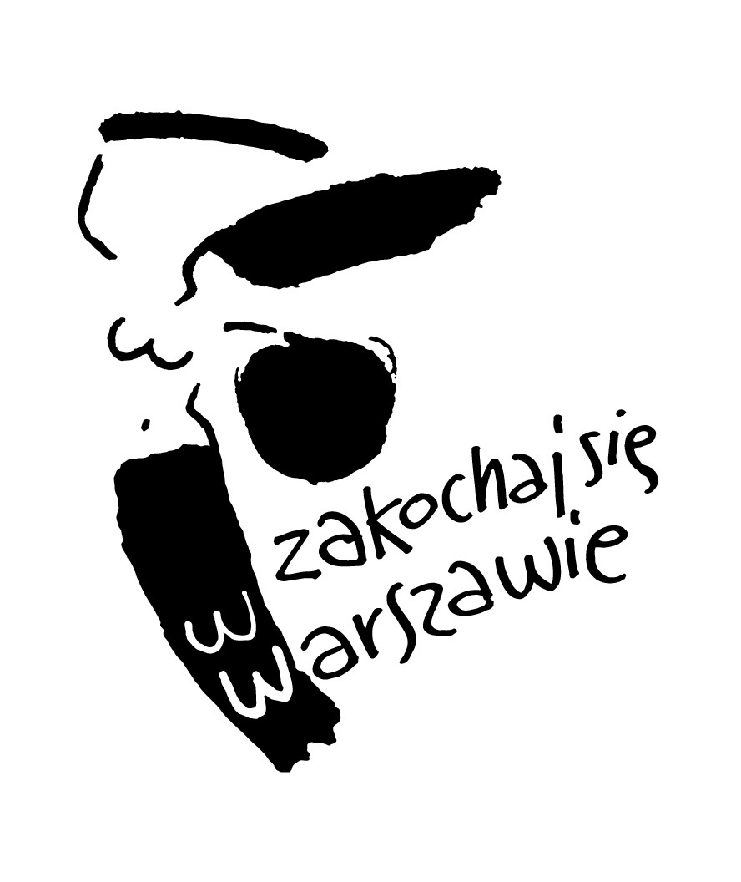

____

Kontakt dla mediów:
Anna Ślusareńka
Zespół Komunikacji
Muzeum Warszawy
+48 22 277 43 45
anna.slusarenka@muzeumwarszawy.pl

